上海大学研究生学籍卡、培养计划登陆说明
各位研究生同学，欢迎你来到上海大学读书学习。为了能够尽快融入到研究生的学习中，顺利的完成学习任务，请你们在导师指导下，完整准确地填写研究生学籍卡，并提交培养计划。
请登陆http://yjsb.shu.edu.cn/zhcx/，进入“上海大学学位与研究生教育综合管理平台”，在该页面中，按提示输入用户名（中文名字）、密码（密码请注意页面提示），选择登陆类别，进入“研究生个人信息初始页面”。如图1，图2所示。
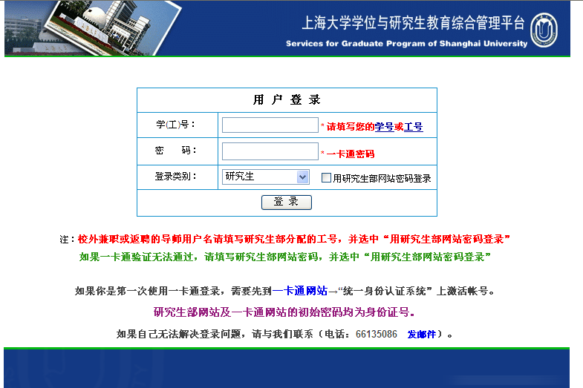
图1：研究生教育综合管理平台登陆页面
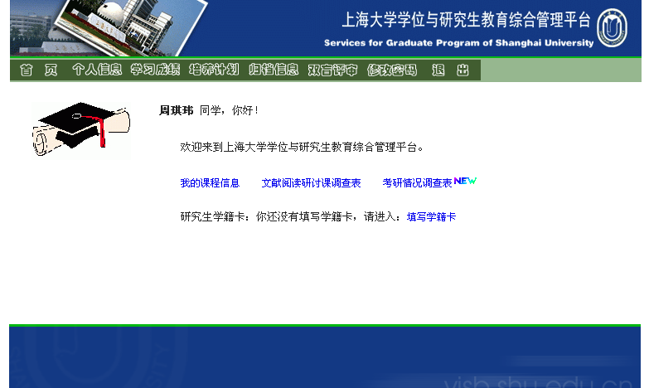
图2：研究生个人信息初始页面

- 提交个人信息：点击“个人信息”，检查页面信息，并详细准确填写相关内容，然后点击“提交”。
- 填写学籍卡：进入“首页”，点击“填写学籍卡”，检查页面信息，并详细准确填写表格内容，然后点击“确定”及时提交学籍卡。
- 登录培养计划：点击标题栏中“培养计划”进入培养计划登录页面。点击“培养计划登陆”进行培养计划的登陆工作。
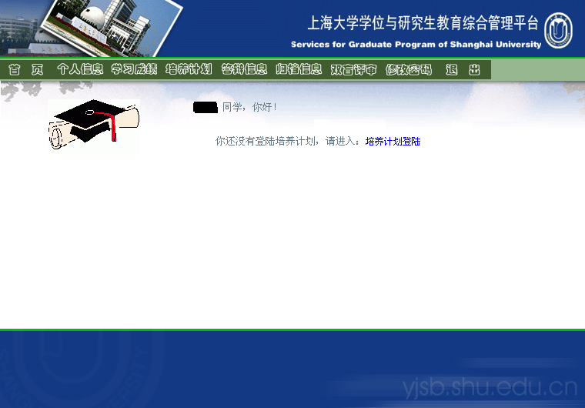
这里需要说明一下：同学们登陆培养计划前，需仔细参照本专业培养方案，在导师的指导下，确定自己的课程学习计划，然后进行培养计划网上登陆工作。培养计划除网上提交外，需打印两份，并由本人、导师及学位评定分委员会负责人签字，一份交学院保管，一份由学院统一交至研究生部培养管理办公室存档。
- 培养计划网上登陆步骤及注意事项如下：
.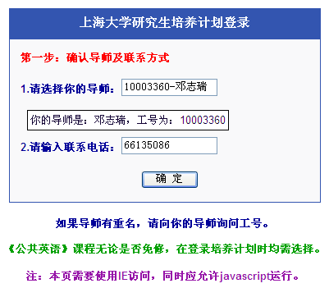
图3
  - 选择导师（核对姓名与工号），输入联系电话后点击“确定”进入“第二步：选择课程”（图4）。参考本专业培养方案，核对课程号及课程名，点击左面的选择框，选择课程；
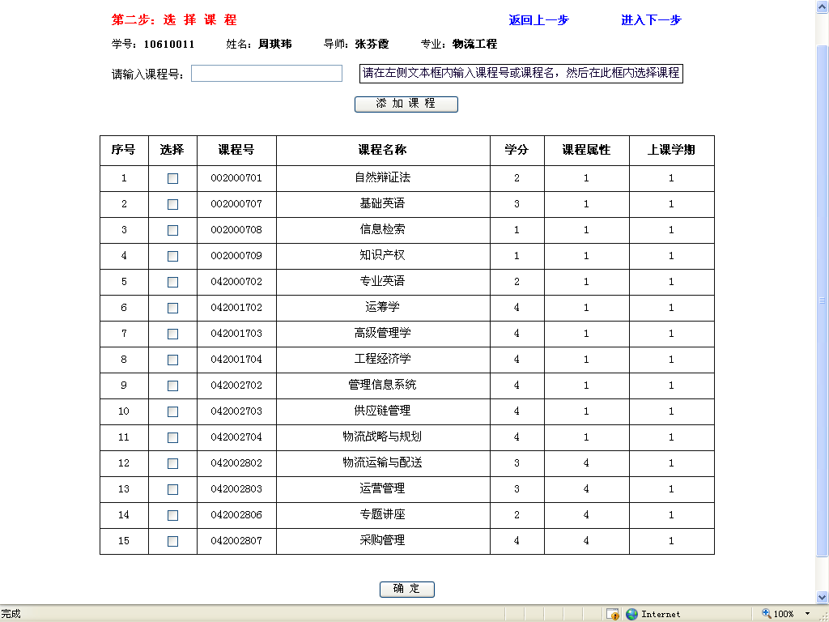
图4
- 在“第二步：选择课程”内，如果要选择的课程没有在列表中列出，请在输入框内输入课程编号选择需要添加的课程（图5）；然后点击“添加课程”；添加的课程会在列表下部显示出来，然后重新选择所需课程；所有的课程选择完成后，点击页面下边的“确定”按钮进行提交，进入“第三步：修改上课时间及课程属性。”（图6）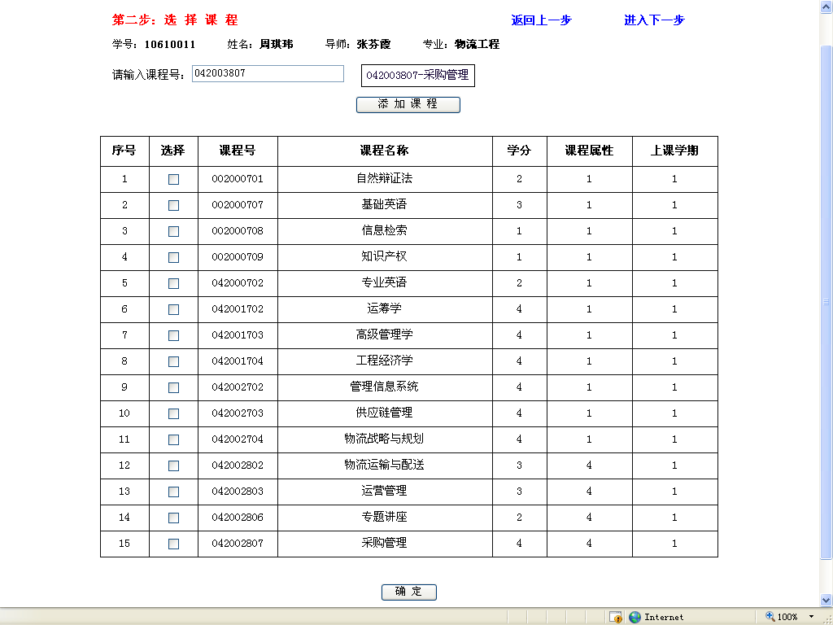
图5
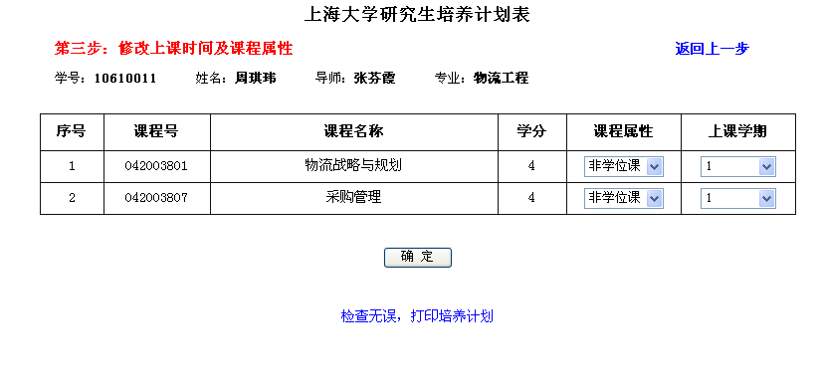
图6
- 修改所选课程的属性及上课学期（注：工程硕士、全日制专业学位课程属性只有学位课、非学位课，硕士和博士课程属性只有学位课、必修课和选修课）；并检查选中课程（课程编号及课程名）是否与培养方案一致，若错选、漏选、多选课程，请按返回上一步进入“第二步：选择课程”页面进行重新选择；若正确则点击“确定”进入打印页面。
- 确认无误后，如图7，设置当前页面，进行培养计划表的打印，打印后仔细核对打印页。研究生如要更改培养计划，可以后退或重新登陆，并重新打印，确保培养计划电子档与提交的打印件完全一致。
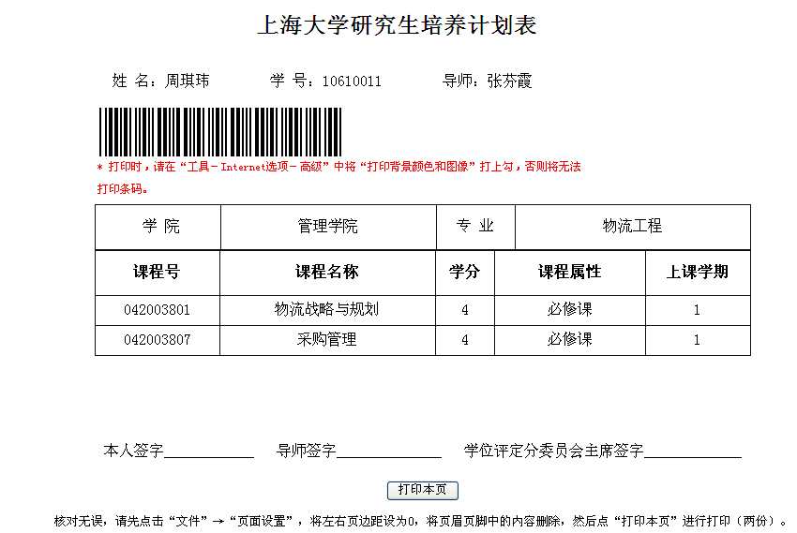
图7
- 登陆培养计划须注意的问题
- 本培养计划为研究生期间全部课程计划，请同学们正确、完整登陆。
- 同等学力及跨专业考入的博士研究生请根据界面中的课程信息，在培养计划上登陆2门及2门以上所需补修的硕士主干课程；同等学力及跨专业考入的硕士研究生请在培养计划打印以后，根据上海大学教务处的本科课程表将所须补修的3门本科主干课程填写到培养计划上。学术研讨课、英语选修课则不必登陆。
- 研究生务必自己完成培养计划的网上登录。培养计划提交、打印之后，请务必点击标题栏中的“退出”，退出培养管理平台个人页面，以防培养计划被他人修改。
- 研究生在培养计划上选择的课程必须上课并参加考试，考试成绩将如实记录在成绩单上。如果想更改培养计划上的课程，请在该课程开课两周内，填写《上海大学研究生课程退选、增选申请表》（该表格可在研究生部网上下载），导师、学院审批后交研究生部培养管理办公室。
- 培养计划登陆时间： 2012年9月14日－2010年9月22日
如有疑问，请致电：冯文超老师，电话：66133509。
培养计划登陆完毕后，各学院教学秘书将打印页按学号整理后，交至研究生部培养管理办公室。

研究生部培养管理办公室
2012年9月13日

